ECGAB2 -HGG DS 1 Sujet : la France et les Français : quels horizons ? – Eléments du corrigé
1. Analyse du libellé :
-France/Français : un tel binôme est peu courant dans les libellés de sujet des concours ; si, en théorie, ils ne posent pas pb, il fallait y être attentif. On pouvait ainsi éventuellement opposer la France en tant qu’Etat et puissance dont les politiques mises en œuvre par les élites politiques font parfois l’objet d’oppositions fortes d’une partie des Français (cas typique de la réforme des retraites qui vise à pérenniser financièrement le système). Les documents donnaient ainsi des pistes (documents 2 et 3 avec des sondages sur leur opposition partielle à la construction eur ou la mondialisation). L’ajout du gentilé Français vise à vous donner un réflexe : lorsqu’un sujet porte sur une puissance, il est essentiel de ne pas oublier la multiplicité des acteurs : Etat, firmes, société civile, ONG…mais au-delà de cet aspect du sujet, il ne fallait surtout pas oublier les réflexes d’apprentissage de 1ère année : avec un sujet X et Y : il faut au maximum relier X et Y, donc ici ne pas tomber dans le piège de ne parler que de X, soit de la puissance française.
-horizons : terme clé, il fallait ici en dégager la multiplicité du sens (en partant du sens littéral du terme)
-en pol étrangère, dans son livre voué à la France, Pascal GAUCHON parle des horizons géopolitiques de la France (voir carte page 565 du manuel)
-l’horizon peut aussi être mental : la ligne d’horizon est ce que les Français voient ou imaginent ; cela nous renvoie aux travaux d’Y.LACOSTE sur les représentations (comme celle qui fait percevoir le Pt MACRON comme éloigné des Français ou hautain)
-l’horizon peut aussi être vu comme l’avenir, ce qui implique mécaniquement la présence de prospective dans la copie.
-un horizon peut aussi se voir comme un processus en hausse (aube) ou en déclin (crépuscule) ; ainsi, le premier horizon des Français est celui de l’Etat-nation ; la montée du vote d’extrême-droite, peut ainsi être vu comme une réduction de l’universel mental des Français de plus en plus opposés à la mondialisation.
- bornes du sujet ? Un sujet non borné signifie en théorie aujourd’hui, mais ce qui est dit plus haut implique aussi l’avenir. La vraie question est de savoir à partir de quand le sujet débute vraiment. Parfois, les doc donnent une idée ; ici, seul le document 1 fait des références à 1945. A l’exception du document 7 qui débute dans les années 1970, tous les autres nous situent depuis les années 1990, soit au moment du passage à l’Union européenne et à l’intensification de la mondialisation. Pour autant, évoquer, par exemple, le modèle français, implique parfois des références historiques nécessaires.
- ? : apporte ici peu de choses, car il s’agit d’analyser les horizons, donc les décrire et les expliquer.
En bref, ce libellé court devait inciter à être imaginatif face à un terme inédit dans les libellés des concours (mais utilisé par Pascal GAUCHON dans son ouvrage sur le modèle français).
Problématique possible : elle pouvait venir du paradoxe visible dans les documents entre un horizon universel de la France et le déclin, la rétractation du modèle et de la puissance française dont le rang international ne cesse de baisser. De fait, ce sujet interroge sur les difficultés d’adaptation du modèle universel français dans un monde où notre poids baisse.
- Proposition de corrigé pour l’introduction version 1 :
« La France n’est réellement elle-même qu’au premier rang » De GAULLE. Président de la République de 1958 à 1969, le général de Gaulle a marqué la politique française tant étrangère (équilibre Etats-Unis-URSS, proximité pour le Tiers-monde) qu’économique (politique de champions nationaux). Pour autant, quand est-il un demi-siècle plus tard ? Peut-on réduire la France à un homme, même providentiel ? N’a-t-il pas été finalement évincé du pouvoir par les événements de mai 1968 ? Le contexte a depuis bien changé et le Président actuel, Emmanuel MACRON, évoque souvent l’universalisme des valeurs françaises. Réfléchir sur les horizons de la France et les Français nécessite d’abord d’analyser les éléments cohésion ou de désaccords entre les élites politiques et économiques et le peuple français. Les signes d’une désaffection et de mécontentement sont nombreux : alternance politique, grèves récurrentes, montée de l’extrême-droite, gilets jaunes…. Un autre décalage est plus spécifique à notre pays : celui entre la mondialisation et la population. Il s’agit ici de l’horizon mental des Français : alors que de nombreux peuples pensent que la mondialisation apporte beaucoup de choses positives, les Français sont parmi les plus pessimistes du monde. Pourtant, la France reste une puissance majeure (6ème PIB), au passé prestigieux (1ère puissance européenne sous Louis XIV) et attractive. Cette frilosité française pose bien la question des horizons du pays. Ainsi, le terme d’horizons peut évoquer plusieurs sens : géopolitique et géoéconomique en cherchant les régions avec les quelles la France est le plus en lien ; dans la lignée des travaux de Y.LACOSTE, l’horizon est aussi mental par l’analyse de l’opinion des Français. L’expression utilisée par le Président MACRON de « Gaulois réfractaires » semblait mettre en valeur l’incapacité des Français à s’adapter au monde actuel post-Guerre froide. Alors que la France reste encore puissante et influente et que les Français conservent un modèle social fort, comment expliquer leur désarroi actuel ? Si la France est en difficultés économiques, elle conserve d’indéniables atouts d’une économie riche et développée (I) ; elle possède aussi beaucoup d’éléments de puissance à la fois dure et douce (II) ; au final, le monde globalisé et instable interroge les Français et leurs élites sur la pertinence et l’évolution de leur modèle (III).
- Proposition de corrigé pour l’introduction version 2 : orientation directe sur le mot clé
La France est avec la Chine et d’autres Etats, un Etat ancien, héritier d’une histoire au moins millénaire. Uni sous Huges CAPET en 1987, l’Etat va peu à peu se forger. Ainsi, le premier « horizon » dont les Français sont fiers est le passé avec des événements connus mondialement comme la Révolution française. C’est aussi un horizon géographique avec, au premier chef, le territoire métropolitain. D’une superficie d’environ 500000 km², c’est le quotidien des 65 millions de Français. Il s’agit aussi d’un universel mental, c’est-à-dire l’horizon dans lequel les Français se sentent soudés via, par exemple, un modèle social qui, malgré des difficultés, permettent aux Français d’avoir une des meilleures espérance de vie du monde. A cet horizon national, s’ajoute, depuis 1945, l’horizon européen via le processus de la construction européenne dont plusieurs « pères fondateurs » comme Jean MONNET sont Français. L’actuel Président MACRON est de toute évidence pro-européen. Le troisième cercle des horizons français est le monde : territoires d’outre-mer, valeurs universelles, firmes globales insérées dans la mondialisation avec de nombreux expatriés…Les signes de l’insertion de la France dans une économie et une gouvernance globalisée sont nombreux à l’image de Christine LAGARDE, ancienne directrice du FMI. Enfin, le dernier horizon de la France est l’avenir. Pour une partie importante des Français, il est plutôt morose : montée des émergents, menaces terroristes, interrogation sur l’intelligence artificielle… Tout ceci participe au déclinisme des Français qui se projettent mal dans un XXIème siècle incertain dont finalement la seule certitude est la dégradation du rang de la France. Le meilleur exemple est le fait que l’ensemble de la population ne représente désormais moins de 1% de la population mondiale. Pourtant le PIB français, 7ème mondial talonne celui du Royaume-Uni et, il est probable que, comme pour la population, qu’il double celui du pays de Charles III.
Ainsi, il s’agit bien de s’interroger sur la capacité du modèle français à exister dans un monde incertain : comment l’Etat français et derrière lui son peuple arrive-t-il à concilier permanence d’un modèle social et des valeurs admirés et capacité à s’adapter à une économie globalisée et une géopolitique marquée par la rivalité sino-américaine ?
4 PLAN
I/ Depuis des siècles, les horizons de la France sont mondiaux : la France au coeur de la mondialisation
A – un modèle qui se veut universel permet à la France de construire la gouvernance mondiale (SDN ONU)
B – La construction de l’empire fr est un prolongement du modèle républicain (III et Ive r)
C – Des firmes et une éco extraverti, en particulier ap 1945
II/ des horizons qui se rétractent peu à peu sur le continent
A – Perte de l’empire et perte d’influence
B – Perte de compétitivité solde com négatif à partir des années 1990
C – Des Fr de + en + opposés à la mondialisation car celle-ci remet en Q le cœur de notre modèle, l’Etat
III/ quelles solutions, quelles évolutions quels futurs ?
A – solution eur : poursuite de la constr eur (Macron)
B – solution nat : poursuite du repli liée à la montée des ext D et G, reflet d’un repli identitaire
5 Proposition de corrigé pour la conclusion : souligné = réponse à la problématique
La mondialisation semble être synonyme d’un déclin pour la France qui reste très tournée vers l’Europe, peut-être trop. A l’inverse, la réussite allemande est liée à une compétitivité qui s’exprime par des records d’exportations. Pourtant, la puissance française est assez complète avec un hard power qui n’est en rien comparable avec le passé brillant mais qui fait de la France un partenaire solide ; le « soft power » français est aussi marqué par un certain déclin, mais également par le maintien d’une certaine admiration pour notre culture. Mais selon Gérard Challiand, le coût du modèle français non réformé n’a cessé d’augmenter au détriment de la puissance de moins en moins mondiale. Mais au fond, les élites françaises, par cette relative forme de consensus social, suivent l’avis croissant d’une partie des Français de moins en moins mondialistes et même européistes. C’est certainement parce que la mondialisation remet en question l’Etat, pivot du modèle français, que les Français ont du mal à s’adapter. C’est aussi en cela que B.BADIE qualifie la France de « puissance contrariée ». De même que les Etats-Unis sont admirés et haïs, la France est elle aussi l’objet de ce sentiment ambivalent d’amour-haine et ce, au sein même de sa population. Nous sommes admirés pour la Révolution et la capacité de révolte des Français et haîs pour les blocages provoqués par les grèves récurrentes dans certains services publics. Si l’adversité terrible du terrorisme ou du Covid ont donner un second souffle à l’unité de la France, des divisions perdurent quant à l’identité dont le nationalisme croissant interroge sur la capacité historique d’intégration. En effet, l’autre élément clé est bien la capacité de la France à rester ouverte. Le débat sur l’identité nationale entre fermeture et ouverture oblige les Français à se positionner au sein de l’Europe et du monde. Mais, dans ce débat, la France n’est pas du tout originale. Partout dans le monde, la mondialisation implique à la fois une certaine harmonisation sociale et économique et une réaction de repli qui passe par la religion, la nation (comme en France) ou l’échelle régionale. Mais en France, cette hésitation entre horizon national, européen ou mondial est très forte.

Conclusion de Milan ancien 2ème année :

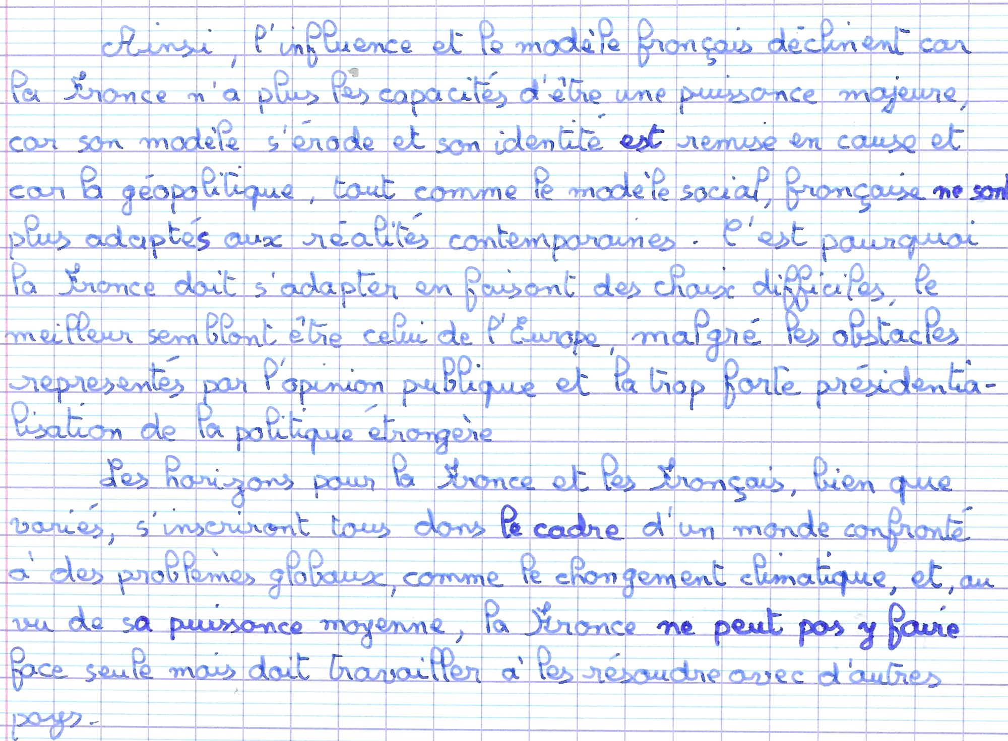

Corrigé du plan détaillé = 26 paragraphes

PARTIE | SOUS-PARTIE | PARAGRAPHES
I/  Une puissance économique en déclin ?  3 sous-parties  9 paragraphes | A  Les différents éléments du déclin français | 1déclinhist à la fois démo et éco : la France et les émergents
 | A  Les différents éléments du déclin français | 2 la question de la compétitivité
 | A  Les différents éléments du déclin français | 3 le chômage, mal français ?
 | B  Mais l’éco fr conserve des atouts à valoriser | 1 un environnement périproductif attractif : qualité des infrastructures, vecteurs d’IDE
 | B  Mais l’éco fr conserve des atouts à valoriser | 2 une économie productive encore diversifiée : agriculture et industrie
 | B  Mais l’éco fr conserve des atouts à valoriser | 3 une économie très tertiaire : Paris et le tourisme
 | C  Auj, une éco trop européenne ? | 1 le choix hist de la construction eur
 | C  Auj, une éco trop européenne ? | 2 une forte extraversion mais seulement européenne : l’ex de l’automobile
 | C  Auj, une éco trop européenne ? | 3 la dépendance eur est un pb : l’ex de la crise de 2008-2010
II/  Qui maintient pourtant les deux grands types de puissance : dure et douce  3 sous-parties  8 paragraphes | A  Le « hard power » français | 1 une puiss politique et diplomatique majeure
 | A  Le « hard power » français | 2 une puiss militaire très interventionniste
 | A  Le « hard power » français | 3 un politique étrangère qui a toujours été active
 | B  Le « soft power » français | 1 le pays des droits de l’homme : la France pays pilote de l’Occident
 | B  Le « soft power » français | 2 la défense de la langue fr : francophonie
 | B  Le « soft power » français | 3 la culture français résiste encore
 | C  Les espaces de la puiss française | 1 l’U.E., tremplin pour la puiss fr ?
 | C  Les espaces de la puiss française | 2 l’Afrique, le « pré-carré » français est tjrs privilégié mais en difficultés
 | C  Les espaces de la puiss française | 3 les C.O.M., relais mondial de la puiss fr
III/  Mais la mondialisation actuelle interroge sur la pertinence du modèle français  3 sous-parties  9 paragraphes | A  Le modèle français en question face à la globalisation | 1 le pessimisme des Français face à la mondialisation et ses effets pol
 | A  Le modèle français en question face à la globalisation | 2 l’Europe, bouc émissaire des maux français ?
 | A  Le modèle français en question face à la globalisation | 3 pourtant les Français vivent toujours mieux
 | A  Le modèle français en question face à la globalisation | 4 mais la « fracture sociale » est présente : hausse récente de la pauvreté et inégalités
 | B  La question des réformes | 1 un modèle fr basé sur l’Etat peu adapté ? rappel hist
 | B  La question des réformes | 2l’exemple de l’adaptation des payx voisins : All, RU, It et pays scandinaves
 | B  La question des réformes | 3 1995-2016 : 20 ans d’échec des réformes?
 | C  Etre français aujourd’hui | 1 une longue tradition d’immigration
 | C  Etre français aujourd’hui | 2 mais auj débat entre repli nationaliste et maintien de l’ouverture

- Autre plan possible : décliner les différents sens du mot horizon selon un mode par auréoles concentriques :

-un horizon métropolitaine
-un horizon européen
-un horizon mondial

